ประกาศองค์การบริหารส่วนตำบลทอนหงส์ (เพิ่มเติม)

เรื่อง เปลี่ยนแปลงวันและเวลารับสมัคร ประกาศรายชื่อผู้มีสิทธิ์สอบ และกำหนดวันเวลา สถานที่สอบคัดเลือก พนักงานจ้างตามภารกิจ ตำแหน่ง ผู้ช่วยนักวิชาการประชาสัมพันธ์

ขององค์การบริหารส่วนตำบลทอนหงส์ อำเภอพรหมคีรี จังหวัดนครศรีธรรมราช
---------------------------------------

ตามที่ ที่ประชุมคณะรักษาความสงบแห่งชาติ (คสช.) ได้มีมติให้วันจันทร์ที่ 11 สิงหาคม 2557 เป็นวันหยุดราชการเป็นกรณีพิเศษเพิ่มเติม เพื่อให้ประชาชนได้มีวันหยุดกับครอบครัวในช่วงเทศกาลวันแม่และเพื่อเป็นการกระตุ้นเศรษฐกิจของประเทศจากการจับจ่ายใช้สอยและการท่องเที่ยว นั้น

องค์การบริหารส่วนตำบลทอนหงส์ จึงขอเปลี่ยนแปลงวันและเวลารับสมัคร ประกาศรายชื่อผู้มีสิทธิ์สอบ และกำหนดวันเวลา สถานที่สอบคัดเลือก พนักงานจ้างตามภารกิจขององค์การบริหารส่วนตำบลทอนหงส์ อำเภอพรหมคีรี จังหวัดนครศรีธรรมราช ซึ่งขอยกเลิกข้อความในหน้าที่ 2 ข้อ 4 และข้อความในหน้าที่ 4 ข้อ 9 โดยให้ใช้ข้อความดังต่อไปนี้แทน

4. วัน เวลา และสถานที่รับสมัครและประกาศรายชื่อผู้มีสิทธิ์สอบ
4.1 ให้ผู้สมัครยื่นใบสมัครด้วยตนเองต่อเจ้าหน้าที่รับสมัคร ได้ที่สำนักงานปลัด องค์การบริหารส่วนตำบลทอนหงส์ อำเภอพรหมคีรี จังหวัดนครศรีธรรมราช ตั้งแต่วันที่ 13 – 22 สิงหาคม 2557 ในวันและเวลาราชการ (ตั้งแต่ 08.30 น. – 16.00 น. เว้นวันหยุดราชการ)
4.2 ประกาศรายชื่อผู้มีสิทธิ์สอบ ในวันที่ 25 สิงหาคม 2557 ณ องค์การบริหารส่วนตำบลทอนหงส์ โทร.0-7539-4161
9. กำหนดวัน เวลา และสถานที่สอบคัดเลือก
คณะกรรมการฯ จะทำการดำเนินการสอบคัดเลือก ณ องค์การบริหารส่วนตำบลทอนหงส์ อำเภอพรหมคีรี จังหวัดนครศรีธรรมราช ตามรายละเอียด ดังนี้

ตำแหน่ง | วันที่ | เวลา | การทดสอบ
ผู้ช่วยนักวิชาการประชาสัมพันธ์ | 26 สิงหาคม 2557 | 09.00 น. เป็นต้นไป | ทดสอบภาคความรู้ความสามารถทั่วไป (โดยวิธีสอบข้อเขียน)
 | 27 สิงหาคม 2557 | 09.00 น. เป็นต้นไป | ประกาศรายชื่อผู้มีสิทธิ์เข้ารับการทดสอบภาคความเหมาะสม (สัมภาษณ์)
 | 28 สิงหาคม 2557 | 09.00 น. เป็นต้นไป | ทดสอบภาคความเหมาะสมกับตำแหน่ง (โดยวิธีสัมภาษณ์)
 | 29 สิงหาคม 2557 | 09.00 น. เป็นต้นไป | ประกาศรายชื่อผู้ผ่านการเลือกสรรฯ

/จึงประกาศ...
-2-

จึงประกาศมาให้ทราบโดยทั่วกัน
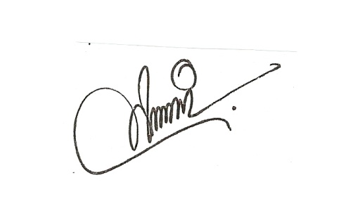
ประกาศ ณ วันที่ 4 เดือน สิงหาคม พ.ศ. 2557

(นายสันติ ศรีเมือง)
นายกองค์การบริหารส่วนตำบลทอนหงส์

